гражданином по договору социального найма жилого помещения, по договору найма жилого помещения социального использования, по договору найма специализированного жилого помещения либо жилого помещения, принадлежащего гражданину и членам семьи или одиноко проживающему гражданину на праве собственности, и не имеющим иного жилого помещения, занимаемого по договору социального найма или договору найма жилого помещения жилищного фонда социального использования либо принадлежащего на праве собственности. (Социальный контракт заключается не более чем на 6 месяцев);
А) денежная выплата перечисляется продавцу (подрядчику, исполнителю) товаров, работ, услуг в размере затрат, гражданин предоставляет документы:
- сведения о стоимости товаров, работ, услуг (договор купли-продажи, накладная, счет-фактура);
- акт приема-передачи приобретаемых товаров, работ, услуг (договор на оказание услуг, акт выполненных работ).
Получателем является продавец (юридическое лицо либо индивидуальный предприниматель, либо другой исполнитель, имеющий право (допуск) оказывать услуги по пожарной безопасности), денежная сумма может быть выплачена единовременно либо в 2 этапа, но не более 50000 рублей.

V. Иные мероприятия, направленные на преодоление трудной жизненной ситуации (социальный контракт не более чем на 6 месяцев)
при реализации иных мероприятий, направленных на преодоление трудной жизненной ситуации, гражданину осуществляется ежемесячная денежная выплата в размере, равном величине прожиточного минимума трудоспособного населения, установленной за II квартал года, предшествующего году заключения социального контракта, не более 6 месяцев с момента заключения социального контракта. С целью удовлетворения текущих потребностей гражданин обязан приобрести товары первой необходимости, одежду, обувь, лекарственные препараты, товары для ведения личного подсобного хозяйства, пройти лечение, профилактический медицинский осмотр, в целях стимулирования ведения здорового образа жизни, а также приобрести товары для обеспечения потребности семьи гражданина в товарах и услугах дошкольного и школьного образования.
Отдел социальной защиты населения в период действия социального контракта проводит ежемесячный мониторинг условий жизни гражданина (семьи гражданина) по мероприятиям предусмотренным программой социальной адаптации, а так же в течение 12 месяцев следующего срока со дня окончания срока действия социального контракта проверяется факт осуществления гражданином трудовой деятельности, факт ведения гражданином личного подсобного хозяйства, мониторинг условий жизни гражданина (семьи гражданина).
ПЕРЕЧЕНЬ ДОКУМЕНТОВ:
- копия документа, удостоверяющего личность заявителя и членов семьи (паспорта и свидетельства о рождении детей);
- сведения о доходах за последние 3 месяца на момент обращения (для работающих);
- копия трудовой книжки (для безработных);
- дополнительно заявителем представляется бизнес-план предпринимательской деятельности или план развития личного подсобного хозяйства;
- сведения отдела надзорной деятельности Главного управления Министерства Российской Федерации по делам гражданской обороны, чрезвычайным ситуациям и ликвидации последствий стихийных бедствий по Республике Бурятия о необходимости замены или ремонта электропроводки, ремонта отопительных печей или дымохода.

ПОРЯДОК ОКАЗАНИЯ ГРАЖДАНАМ ГОСУДАРСТВЕННОЙ СОЦИАЛЬНОЙ ПОМОЩИ НА ОСНОВАНИИ СОЦИАЛЬНОГО КОНТРАКТА
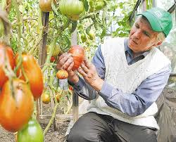
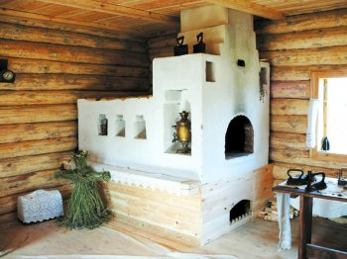
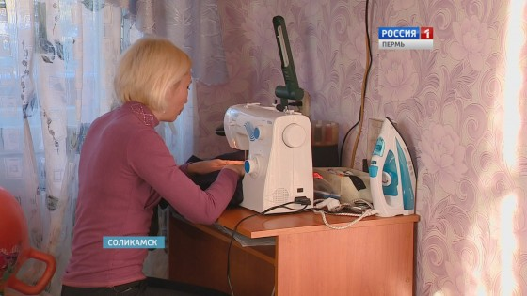
СЕВЕРНЫЙ отдел социальной защиты населения
г. Северобайкальск,
пр. Ленинградский, д. 7
т. 2-44-62

2021 год
Постановлением Правительства РБ от 22.09.2015 г. N 471 (изменения от 06.04.2021 г.) определен механизм и условия оказания государственной социальной помощи на основании социального контракта малоимущим семьям, малоимущим одиноко проживающим гражданам и иным категориям граждан, предусмотренным Федеральным Законом от 17.07.1999 г. № 178-ФЗ «О государственной социальной помощи», проживающим на территории Республики Бурятия, в целях стимулирования их активных действий по преодолению трудной жизненной ситуации.
Право на получение государственной социальной помощи на основании социального контракта имеют малоимущие семьи, малоимущие одиноко проживающие граждане и иные категории граждан, которые по независящим от них причинам имеют среднедушевой доход ниже величины прожиточного минимума, установленного в Республике Бурятия для соответствующих социально-демографических групп населения.

Оказание социальной помощи осуществляется в соответствии с программой социальной адаптации для реализации следующих мероприятий:

I. Поиск работы (социальный контракт заключается на период не более чем на 9 месяцев):
А) ежемесячная денежная выплата выплачивается участнику социального контракта;
1)1-й месяц заключения социального контракта, если гражданин состоит в ЦЗН;
2) три месяца с момента подтверждения факта трудоустройства;
Б) денежное пособие на оплату стоимости курса обучения (если учебу организует орган социальной защиты), сумма выплачивается гражданину единовременно, но не более 30000 руб.
В) ежемесячная денежная выплата в рамках прохождения обучения /доп.профобразования (если учебу организует орган социальной защиты), сумма выплачивается гражданину ежемесячно, но не более 3 месяцев.
Г) возмещаются расходы работодателю на прохождение гражданином стажировки (выплачивается после проведения стажировки и только в случае, если гражданин в рамках социального контракта прошел обучение и работодатель после стажировки заключил с гражданином трудовой договор).
Денежное пособие выплачивается работодателю (юридическое лицо либо индивидуальный предприниматель) ежемесячно не более, чем за 3 месяца и не более минимального размера оплаты труда (МРОТ) за месяц с учетом размера страховых взносов, подлежащих уплате в государственные внебюджетные фонды, установленного в РФ.

II. Осуществление индивидуальной предпринимательской деятельности (социальный контракт заключается не более чем на 12 месяцев):
А) гражданину предоставляется единовременная денежная выплата для ведения предпринимательской деятельности на одного предпринимателя или самозанятого гражданина для ведения предпринимательской деятельности, в том числе закупки оборудования, создания и оснащения дополнительных рабочих мест, при условии соблюдения требований Федеральных законов от 08.08.2001 № 129-ФЗ «О государственной регистрации юридических лиц и индивидуальных предпринимателей», от 11.06.2003 № 74-ФЗ «О крестьянском (фермерском) хозяйстве», от 27.11.2018 № 422-ФЗ «О проведении эксперимента по по установлению специального налогового режима «Налог на профессиональный доход» в соответствии с бизнес-планом, но не более 250 000 рублей;
- гражданину возмещаются расходы, связанные с постановкой на учет в качестве индивидуального предпринимателя или налогоплательщика налога на профессиональный доход в размере фактически понесенных расходов, но не более 5% от суммы, выделенной гражданину в рамках социального контракта;
- гражданину осуществляется оплата стоимости курса обучения, но не более 30 000 рублей за курс, если указанное обязательство установлено социальным контрактом в соответствии с программой социальной адаптации;

III. Ведение личного подсобного хозяйства (социальный контракт заключается не более чем на 12 месяцев)
- гражданину предоставляется единовременная денежная выплата на одного самозанятого гражданина в размере затрат, предназначенных для потребностей ведения личного подсобного хозяйства, в соответствии с планом развития личного подсобного хозяйства, но не более 100 000 рублей на приобретение товаров и продукции, относимой к сельскохозяйственной продукции, утвержденной постановлением Правительства Российской Федерации от 25.07.2006 № 458 «Об отнесении видов продукции к сельскохозяйственной продукции и к продукции первичной переработки, произведенной из сельскохозяйственного сырья собственного производства»;
- гражданину осуществляется оплата стоимости курса обучения, но не более 30 000 рублей за курс, если указанное обязательство установлено
социальным контрактом в соответствии с программой социальной адаптации.

IV. Замена или ремонт электропроводки, ремонт отопительной печи или дымохода, демонтаж отопительной печи и кладка новой отопительной печи в случае ее демонтажа в целях обеспечения пожарной безопасности жилого помещения, занимаемого гражданином и членами его семьи или одиноко проживающим

